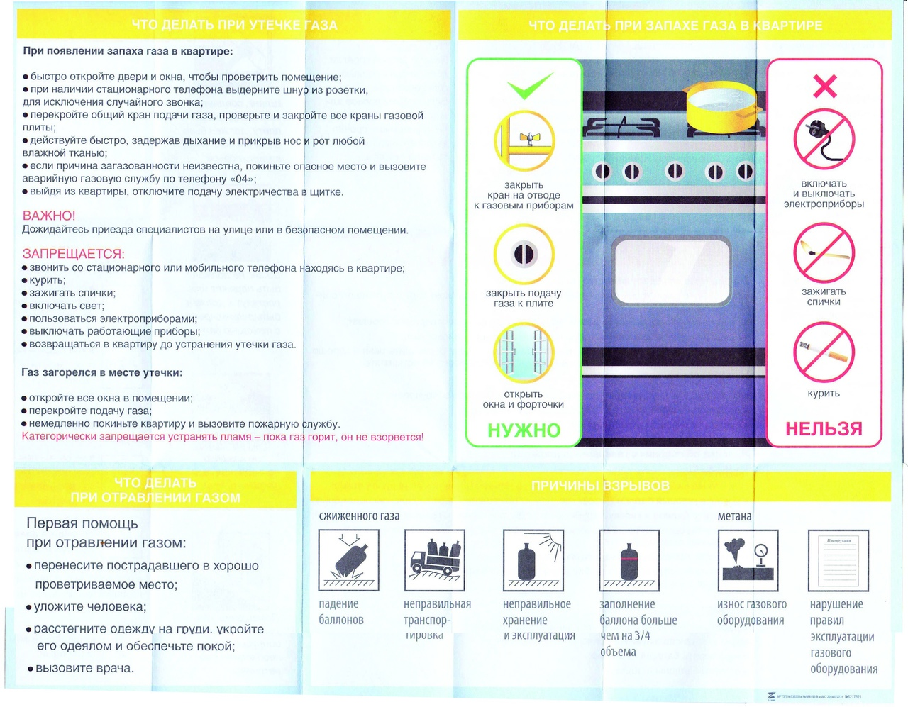
ЕДДС М.Р. БЕЗЕНЧУКСКИЙ НАПОМИНАЕТ ЖИТЕЛЯМ РАЙОНА ПРАВИЛА БЕЗОПАСНОСТИ – БЫТОВОЙ ГАЗ!
Будьте осторожны с бытовым газом, выполняйте все требования по безопасной эксплуатации газовых приборов. Во избежание несчастных случаев при эксплуатации газовых приборов специалисты рекомендуют соблюдать следующие правила и рекомендации:
1. Приобретать газовые баллоны и газовое оборудование следует только в специализированных организациях, имеющих сертификаты на реализацию данной продукции. Ведь ответственность за безопасную эксплуатацию работающих газовых приборов и их содержание в надлежащем состоянии несут их владельцы. Никогда не покупайте газовые приборы, в том числе газовые баллоны, у посторонних лиц.
2. Обязательна ежегодная проверка газового оборудования специалистами.
3. Прежде, чем открыть газовый кран на плите, поднесите зажженную спичку к горелке.
4. Помните, что газ в смеси с воздухом взрывопожароопасен!
Источниками воспламенения смеси могут стать: открытый огонь (спички, сигареты и т.д.), электрическая искра, возникшая при включении и выключении электроприборов. Во избежание отравлений необходимо проверять тягу перед розжигом, сразу после включения газовых приборов и в течение их работы следить за исправностью вентиляционных каналов, постоянно проветривать помещение, особенно перед сном.
Газовые баллоны (рабочий и запасной) для бытовых газовых приборов желательно располагать вне зданий (в пристройках, цокольных и подвальные этажах, шкафах или под кожухами, закрывающими верхнюю часть баллонов или редуктор) у глухого простенка на расстоянии не ближе 5 м от входов в здание. Пристройки должны быть выполнены из негорючих материалов.
Пристройки и шкафы для газовых баллонов должны запираться на замок во избежание, доступа к ним детей и посторонних лиц и иметь жалюзи для проветривания.
При возникновении чрезвычайных ситуаций необходимо звонить по единому телефону «112» (все операторы сотовой связи).
При возникновении чрезвычайных ситуаций обращайтесь по телефонам: 112, 101, 102, 103, 104; 8 (84676) 2-10-12, 2-11-28; 8-927-001-84-02 (ЕДДС м.р. Безенчукский).

